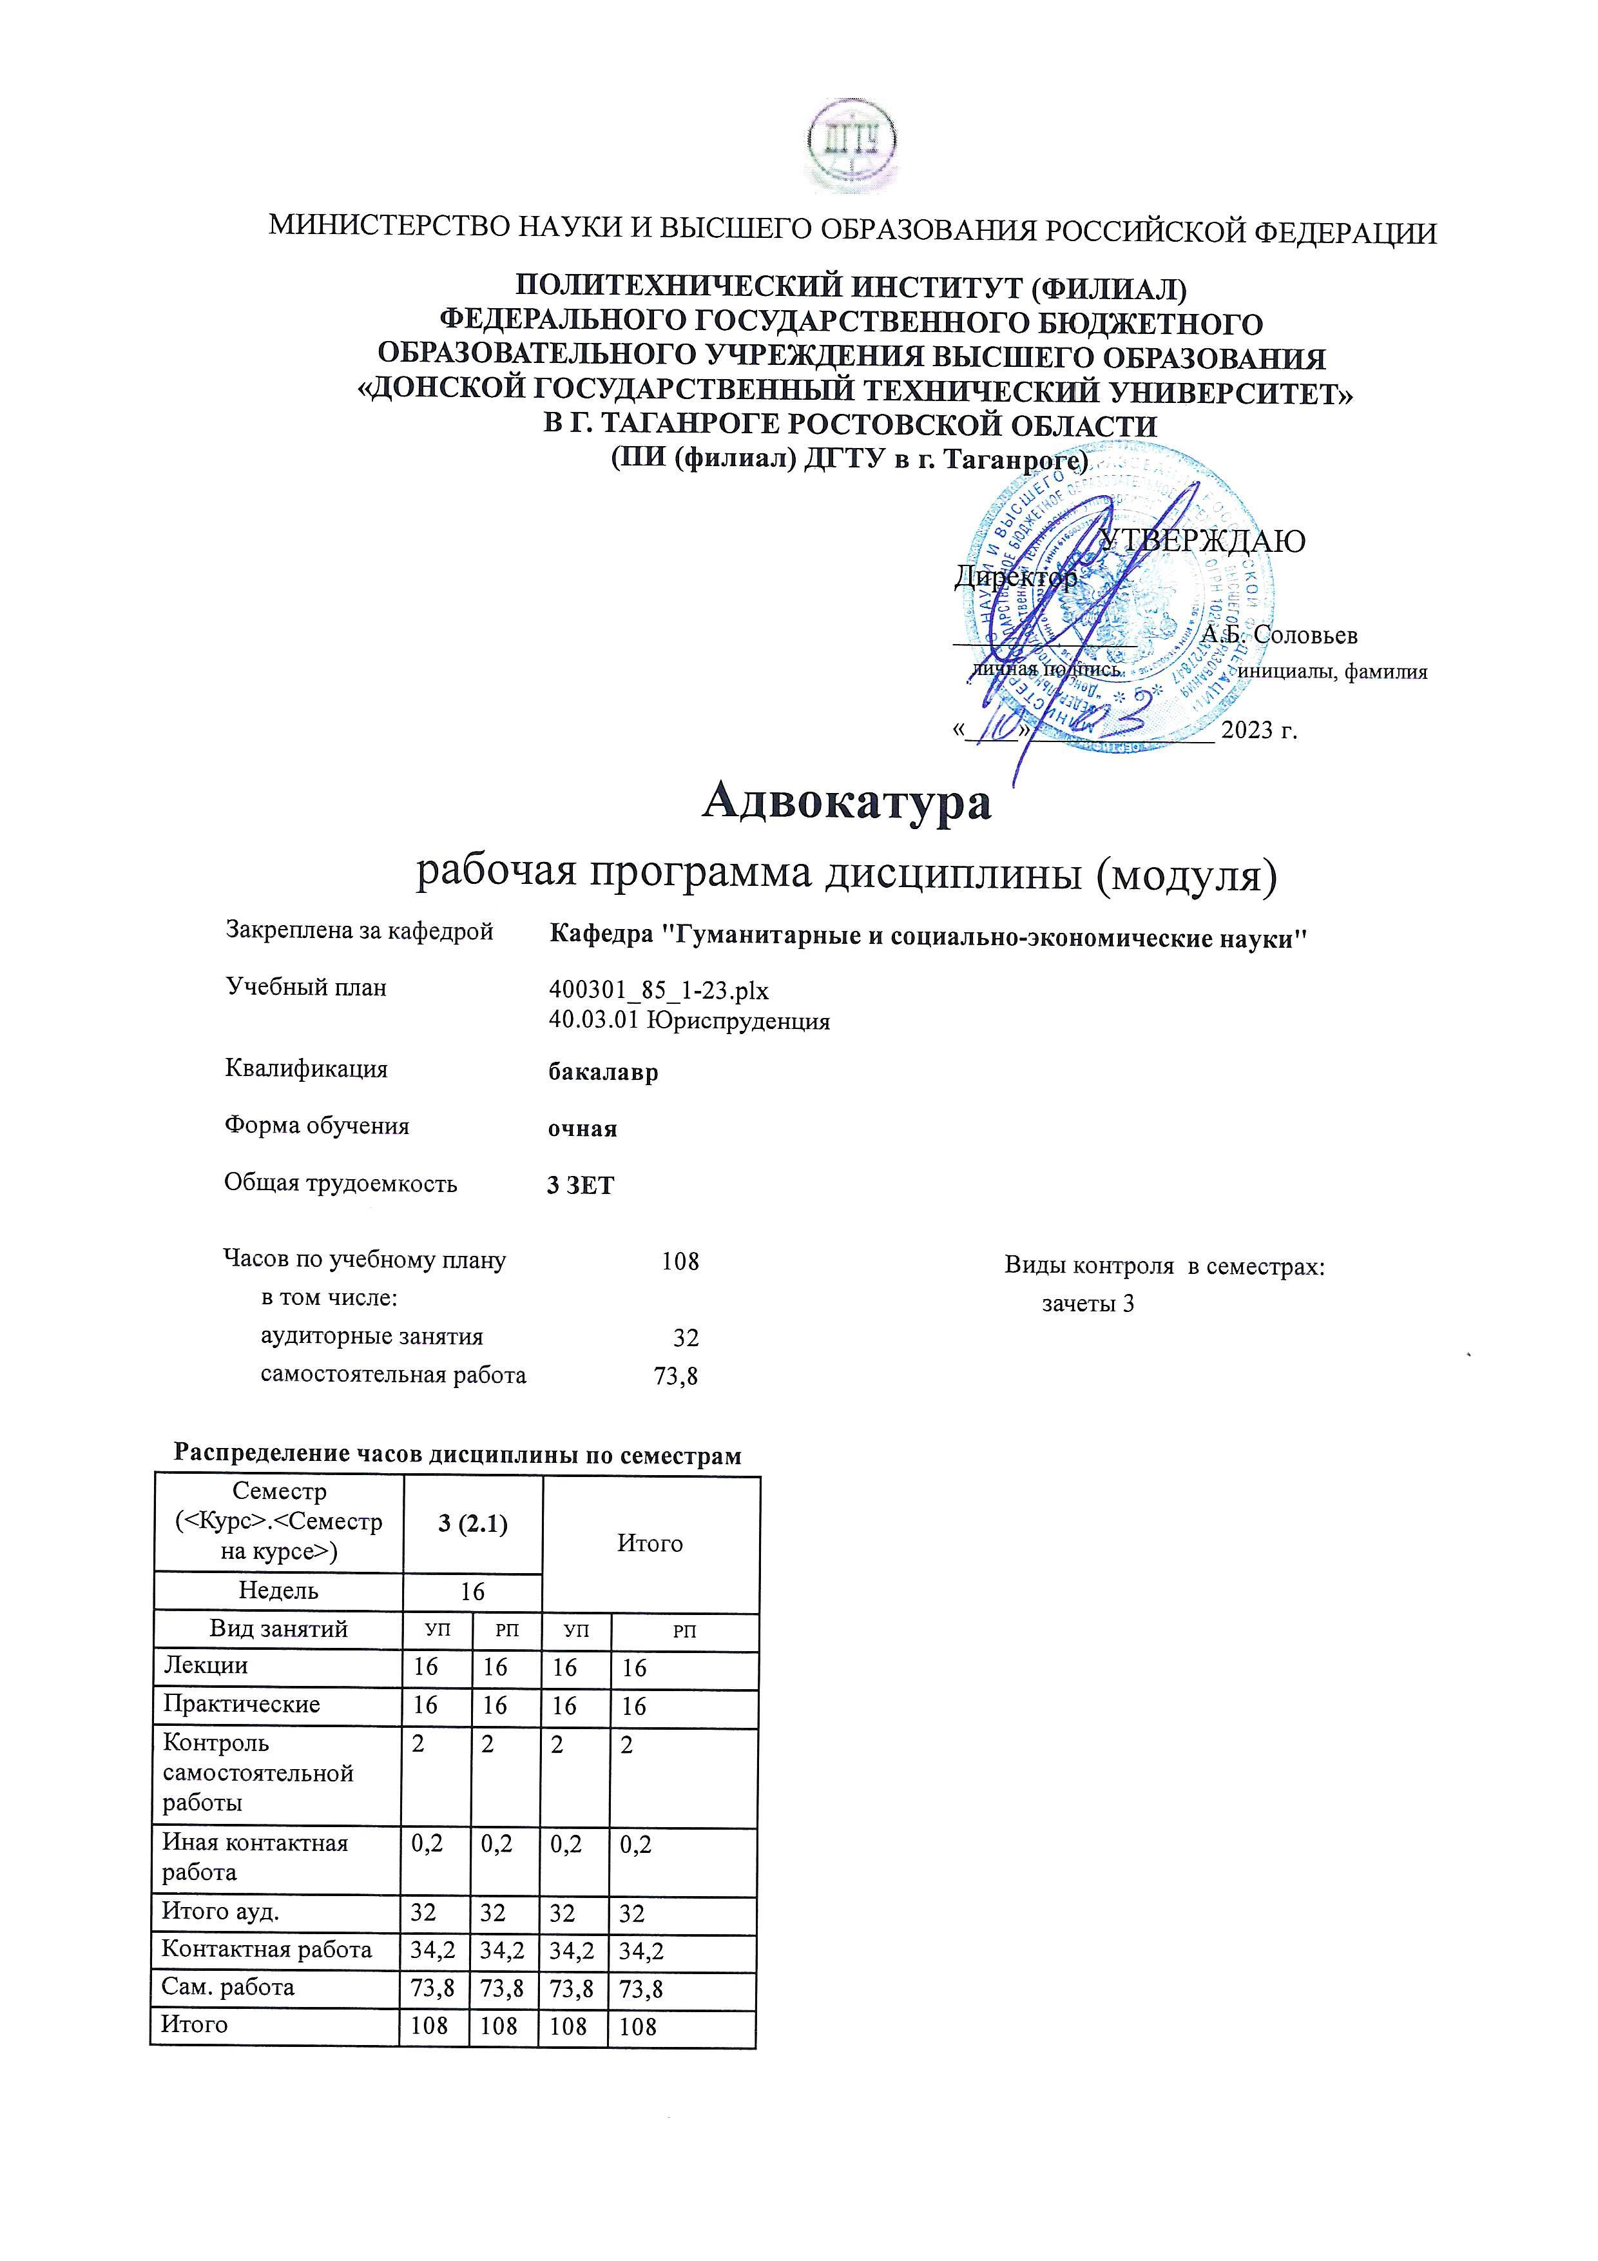
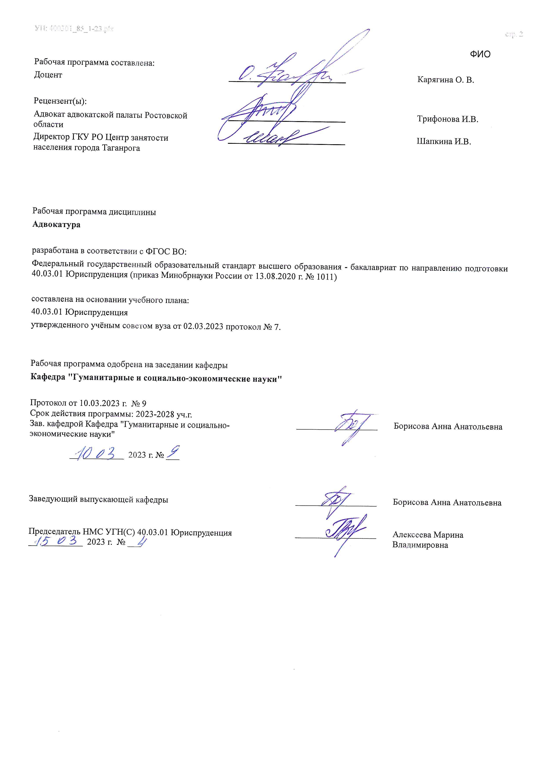

Визирование РП для исполнения в очередном учебном году
Председатель НМС УГН(С) 40.03.01 Юриспруденция __________________ Алексеева Марина
__ _________ ____г. № ___ Владимировна

Рабочая программа по дисциплине «Адвокатура» проанализирована и признана актуальной для исполнения в ____ - ____ учебном году.

Протокол заседания кафедры «Кафедра "Гуманитарные и социально-экономические науки"» от __ _________ ____г. № ___

Зав. кафедрой ___________________ Борисова Анна Анатольевна

__ _________ ____г. № ___

1. ЦЕЛИ ОСВОЕНИЯ ДИСЦИПЛИНЫ (МОДУЛЯ)
1.1 | Целью изучения курса «Адвокатура» является ознакомить студентов с современным состоянием адвокатуры, формами адвокатских образований, оказанием с ее помощью квалифицированной юридической помощи физическим и юридическим лицам, особенностями деятельности адвокатов на различных стадиях уголовного и гражданского судопроизводства.

2. МЕСТО ДИСЦИПЛИНЫ (МОДУЛЯ) В СТРУКТУРЕ ОБРАЗОВАТЕЛЬНОЙ ПРОГРАММЫ
Цикл (раздел) ОП: |  |  | Б1.О
2.1 | Требования к предварительной подготовке обучающегося:
2.1.1 | Изучение учебной дисциплины «Адвокатура» предполагает, что студенты имеют начальные знания по «Профессиональной этике», «Конституционному праву»
2.1.2 | Профессиональная этика
2.1.3 | Конституционное право
2.2 | Дисциплины (модули) и практики, для которых освоение данной дисциплины (модуля) необходимо как предшествующее:
2.2.1 | Учебная дисциплина «Адвокатура» способствует прохождению преддипломной практики
2.2.2 | Преддипломная практика
3. КОМПЕТЕНЦИИ ОБУЧАЮЩЕГОСЯ, ФОРМИРУЕМЫЕ В РЕЗУЛЬТАТЕ ОСВОЕНИЯ ДИСЦИПЛИНЫ
(МОДУЛЯ)
ОПК-5
Способен логически верно, аргументированно и ясно строить устную и письменную речь с единообразным и корректным использованием профессиональной юридической лексики

ОПК-5.1: Профессионально использует юридическую лексику при оказании квалифицированной юридической помощи
Знать:
Уровень 1 |  | основные юридические понятия
Уровень 2 |  | основные юридические понятия и категории
Уровень 3 |  | основные юридические понятия и категории; особенности профессиональной юридической лексики
Уметь:
Уровень 1 |  | строить устную речь, следуя логике рассуждений и высказываний
Уровень 2 |  | строить устную речь, следуя логике рассуждений и высказываний; точно и корректно излагать мысли, отстаивать свою точку зрения
Уровень 3 |  | строить устную речь, следуя логике рассуждений и высказываний; точно и корректно излагать мысли, отстаивать свою точку зрения; выражать и обосновывать свою позицию; вести диалог
Владеть:
Уровень 1 |  | навыками устного выступления
Уровень 2 |  | навыками определения цели конкретного устного выступления юриста
Уровень 3 |  | технологией совершения юридических действий в точном соответствии с законодательством
ОПК-7.3: Оказывает юридическую помощь в соответствии с принципами профессиональной этики адвоката
ОПК-7
Способен соблюдать принципы этики юриста, в том числе в части антикоррупционных стандартов поведения

Знать:
Уровень 1 |  | понятие и принципы профессиональной этики
Уровень 2 |  | понятие и виды коррупционного поведения
Уровень 3 |  | антикоррупционные стандарты поведения
Уметь:
Уровень 1 |  | организовывать профессиональную деятельность
Уровень 2 |  | использовать принципы профессиональной этики при осуществлении профессиональной деятельности
Уровень 3 |  | выявлять признаки коррупциогенности в поведении различных субъектов права
Владеть:
Уровень 1 |  | навыками организации профессиональной деятельности
Уровень 2 |  | навыками осуществления профессиональной деятельности с учетом принципов профессиональной этики
Уровень 3 |  | навыками осуществления профессиональной деятельности с учетом принципов профессиональной этики и соблюдения антикоррупционных стандартов поведения

В результате освоения дисциплины (модуля) обучающийся должен
3.1 | Знать:

3.1.1 | Основные положения отраслевых юридических и специальных наук; природу и сущность адвокатуры как правового института; историю и причины её возникновения; задачи и основные направления адвокатской деятельности; организацию и принципы адвокатуры; порядок приобретения, приостановления, возобновления и прекращения статуса адвоката; правила адвокатской этики; особенности оказания адвокатами отдельных видов юридической помощи.
3.2 | Уметь:
3.2.1 | Оперировать юридическими понятиями и категориями, относящимися к адвокатуре; анализировать, толковать и правильно применять правовые нормы; осуществлять правовую экспертизу нормативных правовых актов, относящихся к организации и деятельности адвокатуры; разрабатывать конкретные предложения по совершенствованию законодательства об адвокатуре; применять нормы других отраслей права, относящиеся к правовому положению адвоката, при осуществлении адвокатской деятельности; осуществлять правовую экспертизу нормативных правовых актов; давать квалифицированные юридические заключения и консультации; правильно составлять и оформлять юридические документы; правильно ставить вопросы, подлежащие разрешению, при назначении судебных экспертиз и предварительных исследований; анализировать и правильно оценивать содержание заключений эксперта (специалиста); выявлять, давать оценку и содействовать пресечению коррупционного поведения.
3.3 | Владеть:
3.3.1 | Юридической терминологией, относящейся к организации и деятельности адвокатуры; навыками работы с правовыми актами, применяемыми в адвокатской деятельности; навыками анализа правовых явлений, правовых норм и правовых отношений, касающихся адвокатуры; анализа правоприменительной и правоохранительной практики, относящейся к сфере адвокатуры; разрешения возникающих в этой области правовых проблем и коллизий, реализации норм материального и процессуального права, регулирующих отдельные вопросы, связанные с осуществлением адвокатской деятельности, принятия необходимых мер защиты прав адвокатов; принятия необходимых мер защиты прав человека и гражданина; навыками сбора и обработки информации, имеющей значение для реализации правовых норм в процессе деятельности адвоката.

4. СТРУКТУРА И СОДЕРЖАНИЕ ДИСЦИПЛИНЫ (МОДУЛЯ)
Код занятия | Наименование разделов и тем /вид занятия/ | Семестр / Курс | Часов | Компетен- ции | Литература | Интер акт. | Примечание
 | Раздел 1. Общая характеристика адвокатской деятельности и адвокатуры
1.1 | Понятие адвокатуры. Возникновение и развитие адвокатуры в России /Лек/ | 3 | 2 | ОПК-5.1  ОПК-7.3 | Л1.1 Л1.2  Л1.3Л2.1  Л2.2Л3.1 Э1 | 0
1.2 | Понятие адвокатуры. Возникновение и развитие адвокатуры в России /Пр/ | 3 | 4 | ОПК-5.1  ОПК-7.3 | Л1.1 Л1.2  Л1.3Л2.1  Л2.2Л3.1 Э1 | 0
1.3 | Подготовка к практическим занятиям по темам раздела 1. /Ср/ | 3 | 10 | ОПК-5.1  ОПК-7.3 | Л1.1 Л1.2  Л1.3Л2.1  Л2.2Л3.1 Э1 | 0
 | Раздел 2. Правовое регулирование деятельности адвокатуры
2.1 | Система законодательства об адвокатуре и адвокатской деятельности /Лек/ | 3 | 2 | ОПК-5.1  ОПК-7.3 | Л1.1 Л1.2  Л1.3Л2.1  Л2.2Л3.1 Э1 | 0
2.2 | Система законодательства об адвокатуре и адвокатской деятельности /Пр/ | 3 | 4 | ОПК-5.1  ОПК-7.3 | Л1.1 Л1.2  Л1.3Л2.1  Л2.2Л3.1 Э1 | 0
2.3 | Правовой статус адвоката в России и странах Европы /Лек/ | 3 | 2 | ОПК-5.1  ОПК-7.3 | Л1.1 Л1.2  Л1.3Л2.1  Л2.2Л3.1 Э1 | 0
2.4 | Правовой статус адвоката в России и странах Европы /Пр/ | 3 | 3 | ОПК-5.1  ОПК-7.3 | Л1.1 Л1.2  Л1.3Л2.1  Л2.2Л3.1 Э1 | 0

2.5 | Органы управления адвокатурой.  Формы адвокатских образований /Лек/ | 3 | 2 | ОПК-5.1  ОПК-7.3 | Л1.1 Л1.2  Л1.3Л2.1  Л2.2Л3.1 Э1 | 0
2.6 | Органы управления адвокатурой.  Формы адвокатских образований /Пр/ | 3 | 1 | ОПК-5.1  ОПК-7.3 | Л1.1 Л1.2  Л1.3Л2.1  Л2.2Л3.1 Э1 | 0
2.7 | Организация оказания юридической помощи /Лек/ | 3 | 2 | ОПК-5.1  ОПК-7.3 | Л1.1 Л1.2  Л1.3Л2.1  Л2.2Л3.1 Э1 | 0
2.8 | Организация оказания юридической помощи /Пр/ | 3 | 1 | ОПК-5.1  ОПК-7.3 | Л1.1 Л1.2  Л1.3Л2.1  Л2.2Л3.1 Э1 | 0
2.9 | Общие условия деятельности адвоката в досудебном производстве по уголовным делам /Лек/ | 3 | 2 | ОПК-5.1  ОПК-7.3 | Л1.1 Л1.2  Л1.3Л2.1  Л2.2Л3.1 Э1 | 0
2.10 | Общие условия деятельности адвоката в досудебном производстве по уголовным делам /Пр/ | 3 | 1 | ОПК-5.1  ОПК-7.3 | Л1.1 Л1.2  Л1.3Л2.1  Л2.2Л3.1 Э1 | 0
2.11 | Участие адвоката в судах по уголовным делам /Лек/ | 3 | 2 | ОПК-5.1  ОПК-7.3 | Л1.1 Л1.2  Л1.3Л2.1  Л2.2Л3.1 Э1 | 0
2.12 | Участие адвоката в судах по уголовным делам /Пр/ | 3 | 1 | ОПК-5.1  ОПК-7.3 | Л1.1 Л1.2  Л1.3Л2.1  Л2.2Л3.1 Э1 | 0
2.13 | Участие адвоката в гражданском и арбитражном судопроизводстве /Лек/ | 3 | 2 | ОПК-5.1  ОПК-7.3 | Л1.1 Л1.2  Л1.3Л2.1  Л2.2Л3.1 Э1 | 0
2.14 | Участие адвоката в гражданском и арбитражном судопроизводстве /Пр/ | 3 | 1 | ОПК-5.1  ОПК-7.3 | Л1.1 Л1.2  Л1.3Л2.1  Л2.2Л3.1 Э1 | 0
2.15 | Подготовка к практическим занятиям по темам Раздела 2. /Ср/ | 3 | 28 | ОПК-5.1  ОПК-7.3 | Л1.1 Л1.2  Л1.3Л2.1  Л2.2Л3.1 Э1 | 0
2.16 | Усвоение текущего учебного материала /Ср/ | 3 | 20 | ОПК-5.1  ОПК-7.3 | Л1.1 Л1.2  Л1.3Л2.1  Л2.2Л3.1 Э1 | 0
2.17 | Подготовка к мероприятиям промежуточного контроля /Ср/ | 3 | 15,8 | ОПК-5.1  ОПК-7.3 | Л1.1 Л1.2  Л1.3Л2.1  Л2.2Л3.1 Э1 | 0
2.18 | Прием зачета /ИКР/ | 3 | 0,2 | ОПК-5.1  ОПК-7.3 | Л1.1 Л1.2  Л1.3Л2.1  Л2.2Л3.1 Э1 | 0

5. ОЦЕНОЧНЫЕ МАТЕРИАЛЫ (ОЦЕНОЧНЫЕ СРЕДСТВА) для текущего контроля успеваемости, промежуточной аттестации по итогам освоения дисциплины
5.1. Контрольные вопросы и задания
- Понятие и признаки адвокатской деятельности. Цель осуществления.
- Задачи и основные направления деятельности адвокатуры. 3. Принципы организации деятельности
4. Полномочия адвокатов.

- Понятие «законодательство» и система законодательства об адвокатуре.
- Конституция РФ: общие и специальные нормы об адвокатуре.
- Нормы международного права.
- Федеральный закон «Об адвокатской деятельности и адвокатуре»: общая характеристика.
- Кодекс профессиональной этики адвокатов: общая характеристика.
- Иные источники: указы Президента РФ, постановления Правительства РФ и т.д.
- Общая характеристика развития законодательства об адвокатуре и адвокатской деятельности.
- Понятие «адвокат». Признаки: независимость, профессионализм, специальный статус, специфика деятельности
- Полномочия и обязанности адвоката. Запреты для адвоката.
- Правовой статус адвоката: понятие и общая характеристика.
- Получение статуса адвоката. Требования к кандидату. Процедура сдачи квалификационного экзамена. Принесение присяги. Удостоверение адвоката.
- Приостановление и прекращение статуса адвоката.
- Реестры адвокатов. Порядок их ведения.
- Гарантии независимости адвоката.
- Помощник и стажер адвоката.
- Ответственность за ненадлежащее исполнение своих профессиональных обязанностей.
- Формы осуществления адвокатской деятельности: общие положения.
- Понятие, значение и формы адвокатских образований.
- Адвокатский кабинет. Понятие. Порядок образования и регистрации. Требования к адвокатскому кабинету.
- Коллегия адвокатов. Понятие. Порядок образования. Учредительные документы. Требования к организации и деятельности. Порядок реорганизации и ликвидации.
- Адвокатское бюро. Понятие. Порядок образования. Учредительные документы. Требования к организации и деятельности. Порядок реорганизации и ликвидации.
- Юридические консультации как муниципальные учреждения адвокатуры. Организация работы в них и роль заведующего юридической консультацией. 27. Оказание адвокатом правовой помощи населению: понятие, общая характеристика.
Значение.
- Соглашение об оказании юридической помощи: понятие, условия. Предмет поручения. Условия выплаты доверителем вознаграждения. Порядок и размер компенсации расходов адвоката. Размер и характер ответственности адвоката.
- Юридическая помощь, оказываемая гражданам бесплатно. Общие условия. Категории лиц, которым оказывается бесплатная юридическая помощь.
- Конфликты, возникающие в ходе работы адвоката. Причины. Правила поведения для избежание конфликтов.
- Ордер адвоката
- Порядок обеспечения участия адвоката в досудебном производстве (приглашение, назначение, замена).
- Обязательное участие защитника.
- Взаимоотношения адвоката с подозреваемым, обвиняемым, дознавателем, следователем и прокурором.
- Выбор адвокатом правовой позиции для осуществления защиты.
- Правовое положение адвоката - представителя потерпевшего.
- Роль адвоката при предъявлении обвинения и избрании меры пресечения. Проверка обоснованности избрания в отношении подзащитного меры пресечения.
- Участие адвоката при производстве следственных действий. Правовой статус адвоката, его права и обязанности в досудебном производстве. Право защитника собирать доказательства. Право адвоката-защитника на неограниченное количество свиданий с подзащитным, находящимся под стражей.
- Тактика ознакомления с материалами уголовного дела по окончании предварительного расследования. Право заявлять ходатайства, подавать жалобы.
- Участие адвоката в проведении предварительного слушания. Заявление ходатайств о собирании дополнительных доказательств, о принятии мер для обеспечения гражданского иска, об изменении меры пресечения, о признании доказательств недопустимыми.
- Участие адвоката в судебном разбирательстве. Тактика допроса свидетелей и предоставления доказательств адвокатом- защитником.
- Речь адвоката в прениях и его право на реплику. Деятельность адвоката после провозглашения приговора. Роль и значение протокола судебного заседания.
- Права и обязанности адвоката-защитника в суде присяжных. Особенности участия адвоката-защитника в судебном разбирательстве в суде присяжных. Деятельность адвоката-защитника в составлении вопросного листа. Прения сторон.
- Право на обжалование приговоров, вынесенных мировыми судьями.
- Особенности участия адвоката в суде апелляционной инстанции.
- Особенности участия адвоката в заседании суда кассационной инстанции.
- Деятельность адвоката в надзорной инстанции.
- Особенности участия адвоката в арбитражном судопроизводстве.
5.2. Темы письменных работ
1.Адвокатура и государство
2.Формы адвокатских образований: проблемы и перспективы
3.Адвокатская деятельность, ее виды и организационные основы
4.Юридическая природа, принципы организации и деятельности адвокатуры
5.Нормативное регулирование адвокатской деятельности и адвокатуры
6.Полномочия адвоката – реальность и перспективы
7.Адвокатская тайна, ее гарантии

8.Статус адвоката в РФ (его приобретение, приостановление, возобновление и прекращение)
9.Страхование адвокатской деятельности
10.Адвокатские палаты – проблемы и перспективы
11.Гарантии адвокатской деятельности
12.Понятие специальных знаний и формы их использования в уголовном процессе
13.Понятие специальных знаний и использование их в гражданском процессе
14.Экспертиза и иные формы использования специальных знаний адвокатом
15.Понятие адвокатской компетентности
16.Адвокатура России периода судебной реформы 60-хгг. XIX в.
17.Адвокатура России в советский период
18.Адвокатура в постсоветский период
19.Выдающиеся российские присяжные поверенные второй половины ХIХ – начала ХХ вв.
20.Проблемы деятельности защитника в уголовном процессе
21.Особенности участия защитника на стадии предварительного следствия
22.Защитительная позиция по уголовному делу
23.Деятельность защитника по сбору и представлению доказательств в уголовном процессе
24.Подготовка защитника к ведению уголовного дела
25.Проблемы допроса свидетелей и потерпевших в судебном заседании
26.Тактика проведения очной ставки с участием защитников
27.Прения сторон по уголовному делу
28.Проблемы кассационного обжалования приговоров
29.Проблемы коллизионной защиты
30.Методика защиты по делам о ДТП
31.Методика защиты по делам о налоговых преступлениях
32.Особенности деятельности адвоката в суде присяжных
33.Особенности представления интересов истцов по жилищным делам
34.Особенности представления интересов истцов по земельным спорам
35.Особенности представления интересов истцов по трудовым спорам
36.Юридическая риторика в деятельности защитника в уголовном процессе
37.Участие адвоката в судебных прениях
38.Особенности выступления защитника в суде присяжных
39.Процессуальные особенности судебной речи
40.Композиция судебного выступления
41.Этика судебного оратора
42.Выразительность судебной речи
43.Виды судебных речей
44.Композиция судебной речи
45.Особенности выступления в суде присяжных
5.3. Оценочные материалы (оценочные средства)
Комплект оценочных материалов (оценочных средств) по дисциплине прилагается
5.4. Перечень видов оценочных средств
Темы докладов ( эссе),банк тестовых заданий, перечень вопросов для практических занятий по темам, комплект задач, вопросы для итогового контроля.

6. УЧЕБНО-МЕТОДИЧЕСКОЕ И ИНФОРМАЦИОННОЕ ОБЕСПЕЧЕНИЕ ДИСЦИПЛИНЫ (МОДУЛЯ)
6.1. Рекомендуемая литература
6.1.1. Основная литература
 | Авторы, составители | Заглавие | Издательство, год | Количество
Л1.1 | Володина С. И., Кучерена А. Г.,  Пилипенко Ю. С. | Адвокатура: учебник  https://e.lanbook.com/book/150593 | Проспект, 2018 | ЭБС
Л1.2 | Гриненко А. В. | Адвокатура в вопросах и ответах: Учебное пособие  https://e.lanbook.com/book/150540 | Проспект, 2018 | ЭБС
Л1.3 | Макашова Т. П., Янин М. Г. | Адвокатура: учебное пособие  https://e.lanbook.com/book/262172 | Южно-Уральский технологический университет, 2022 | ЭБС
6.1.2. Дополнительная литература
 | Авторы, составители | Заглавие | Издательство, год | Количество

 | Авторы, составители | Заглавие | Издательство, год | Количество
Л2.1 | Варфоломеев Ю. В. | «Серебряный век» русской адвокатуры: в 4 ч. Ч. 1: «Молодая адвокатура»: возникновение и становление неформальных групп политической защиты в России: Монография  https://e.lanbook.com/book/194732 | Саратовский национальный исследовательский государственный университет имени Н.Г. Чернышевского, 2020 | ЭБС
Л2.2 | Чаднова И. В.,  Нехороших М. Е. | Основы адвокатуры: учебно–методическое пособие  https://e.lanbook.com/book/313223 | Томский государственный университет систем управления и радиоэлектроники, 2018 | ЭБС
6.1.3. Методические разработки
 | Авторы, составители | Заглавие | Издательство, год | Количество
Л3.1 | Сапожникова,А.Г. | Руководство для преподавателей по организации и планированию различных видов занятий и самостоятельной работы обучающихся Донского государственного технического университета :  методические указания  https://ntb.donstu.ru/content/rukovodstvo-dlya- prepodavateley-po-organizacii-i-planirovaniyu | Ростов-на-Дону,ДГТУ, 2018 | ЭБС
6.2. Перечень ресурсов информационно-телекоммуникационной сети "Интернет"
Э1 | ЭБС "Научно-техническая библиотека ДГТУ" [https://ntb.donstu.ru] , ntb.donstu.ru
6.3.1 Перечень программного обеспечения
6.3.1.1 | ОС Microsoft Windows
6.3.1.2 | Microsoft Office
6.3.1.3 | Sumatra PDF
6.3.1.4 | 7-Zip
6.3.2 Перечень информационных справочных систем
6.3.2.1 | http://www.consultant.ru/ - СПС "Консультант Плюс"
6.3.2.2 | http://e.lanbook.com - ЭБС «Лань»
6.3.2.3 | http://www.biblioclub.ru - ЭБС «Университетская библиотека online»
6.3.2.4 | www.znanium.com - ЭБС «ZNANIUM.COM»
6.3.2.5 | http://ntb.donstu.ru/ - Электронно-библиотечная система НТБ ДГТУ
6.3.2.6 | http://elibrary.ru/ - Научная электронная библиотека eLIBRARY.RU
7. МАТЕРИАЛЬНО-ТЕХНИЧЕСКОЕ ОБЕСПЕЧЕНИЕ ДИСЦИПЛИНЫ (МОДУЛЯ)
Специальные помещения представляют собой учебные аудитории для проведения всех занятий по дисциплине, предусмотренных учебным планом и содержанием РПД. Помещения укомплектованы специализированной мебелью и техническими средствами обучения согласно требованиям ФГОС, в т.ч.:
7.1 | Учебная аудитория
7.2 | для проведения учебных занятий, предусмотренных программой бакалавриата.
7.3 | Технические средства обучения ( проектор , ноутбук , экран), учебные наглядные пособия
7.4

8. МЕТОДИЧЕСКИЕ УКАЗАНИЯ ДЛЯ ОБУЧАЮЩИХСЯ ПО ОСВОЕНИЮ ДИСЦИПЛИНЫ (МОДУЛЯ)
Практические занятия призваны дополнить и углубить знания студентов, полученные на лекциях, при изучении рекомендуемой учебной и научной литературы. Во время занятий проводятся чтение, комментирование, обсуждение важнейших проблем по темам.
Главное условие успешности в освоении учебной дисциплины - систематические занятия. Работа студента над любой темой должна быть целеустремленной. Для этого нужно ясно представлять себе цель конкретного занятия и план его проведения. Изучение каждой темы дисциплины «Адвокатура», вынесенной на практическое занятие, рекомендуется осуществлять в следующей последовательности:
- ознакомиться с лекцией (посещение лекционного занятия, чтение конспекта);
- прочитать соответствующий раздел в учебнике или учебном пособии;
- изучить соответствующую данной теме главу в нормативно-правовых актах;
- ознакомиться с рекомендованной по данной теме научной литературой, а также с материалами судебной практики;
- найти и по возможности выписать из прочтенной литературы основные дефиниции по вопросам практического занятия, подобрать из прочитанной литературы примеры, иллюстрирующие главные положения рассматриваемой темы.
Изучение соответствующих положений программы дисциплины и конспекта лекций имеет важное значение, поскольку в них, с одной стороны, дается систематизированное изложение материала, а с другой – излагаются новые соображения, выдвинутые практикой, сообщаются сведения об изменениях в законодательстве и т.п.
Не следует ограничивать подготовку только ознакомлением с лекциями. При всем их совершенстве и полноте
конспектирования лекции не могут исчерпать относящийся к теме материал. Лектор всегда оставляет немало вопросов для самостоятельного изучения студентами специальной литературы.
Изучение специальной литературы целесообразно начинать с чтения учебника и учебного пособия. После их изучения легче понимаются рекомендованные монографии, журнальные статьи.
Параллельно с изучением конспекта лекций, учебников и учебных пособий надо изучать нормы права. Разрозненное их чтение менее полезно для усвоения, так как в этом случае конкретные законы, подзаконные акты отрываются от изложения института в целом, какое дается в учебном материале. Нормы права всегда лучше усваиваются совместно с комментариями к ним. Поэтому всегда, когда в тексте лекции или учебника упоминается тот или иной нормативный акт, та или иная статья кодекса, с ними нужно сразу же ознакомиться, сопоставлять их содержание с имеющимися в лекции (учебнике).
При подготовке студентам не следует стремиться к многократному чтению нормативного, научного и учебного материала: оно нередко приводит к механическому запоминанию. Нужно с первого же раза читать внимательно, вдумчиво. Очень важно при этом выделять основные признаки института. Не следует оставлять без внимания встретившиеся положения, известные уже из других дисциплин, ибо общие положения имеют специфическое в каждой дисциплине освещение, раскрываются под определенным, новым углом зрения. Особенно важно запомнить нормативные акты, их наименование.
Для усвоения материала, а также развития устной речи, умения убедительно и аргументировано высказывать собственную мысль студент должен обязательно выступать на практических занятиях. Активное участие в работе практического занятия является необходимым условием для получения студентом положительной оценки за весь пройденный общий курс.

